附件2
南京市六合区卫健委所属事业单位2024年下半年
公开招聘卫技人员网络报名微信二维码

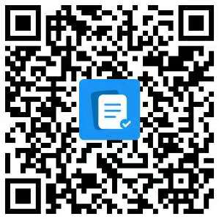

注：请严格按照报名小程序内要求提交报名材料并及时关注审核结果通知。

